FIREWALLS-tallafocs

protegeix xarxa publica-> software +hardware

filtrar missatges d'entrada sortida : ip,protocol, port

* protocols
* https:
* dns:(tcp)

protocol utilitza+ quins ports utilitza

http port 80 rcp

dns udp port 53

ping no te ports

ripv2 udp 520

com volem protegir la xarxa

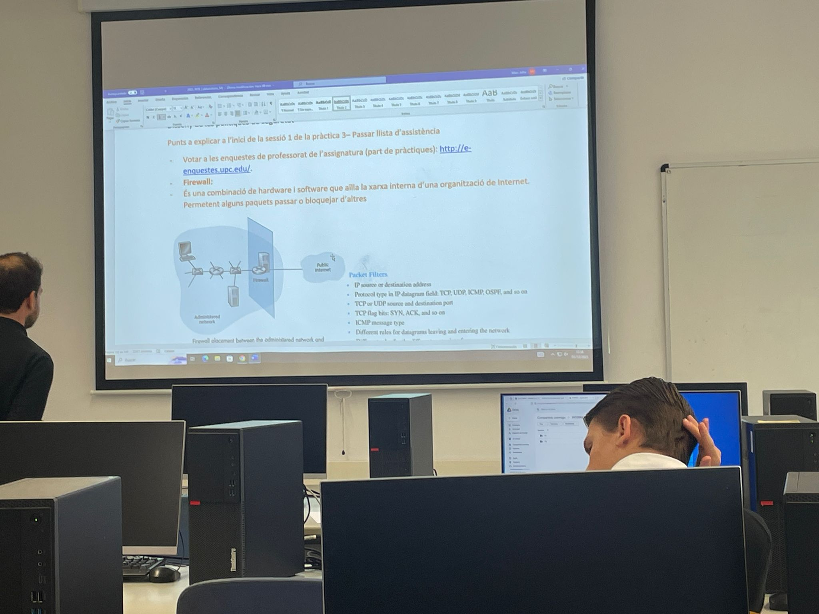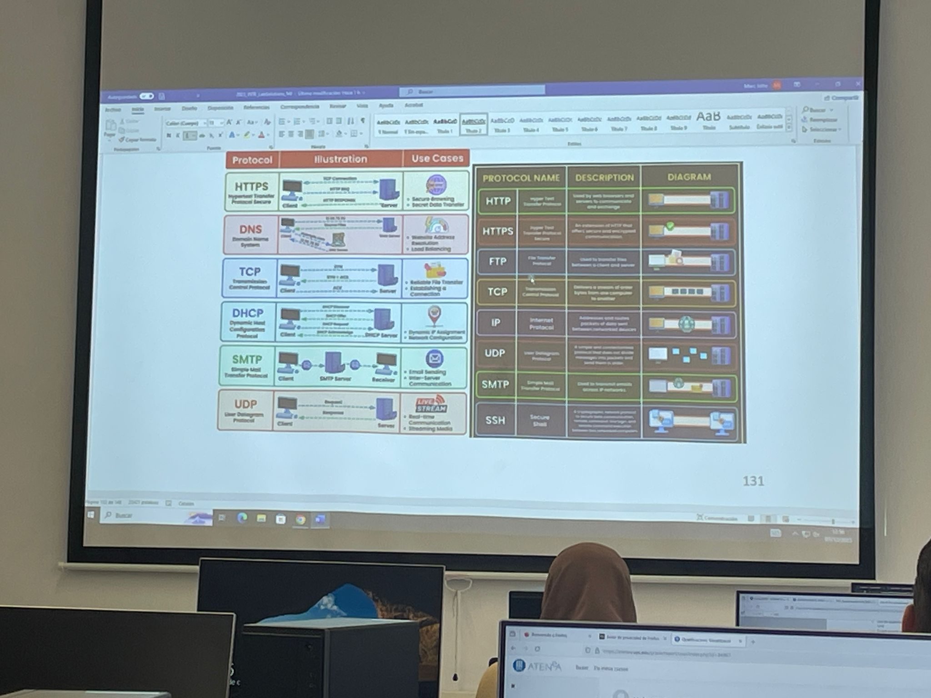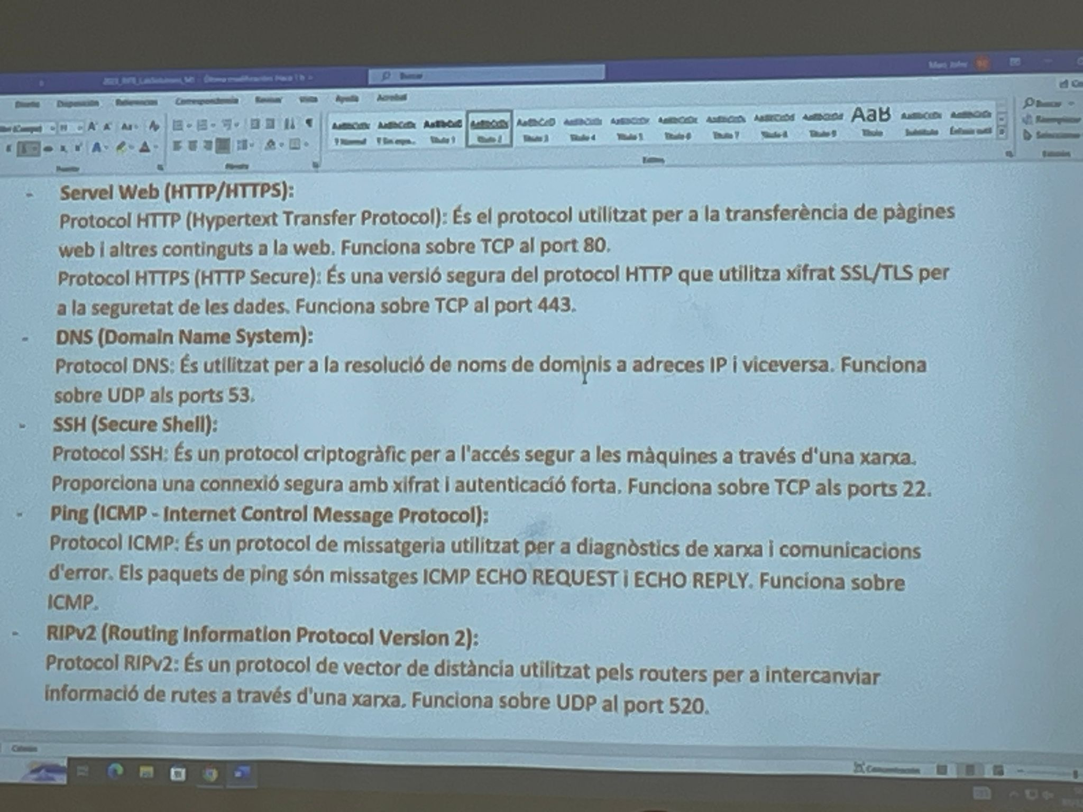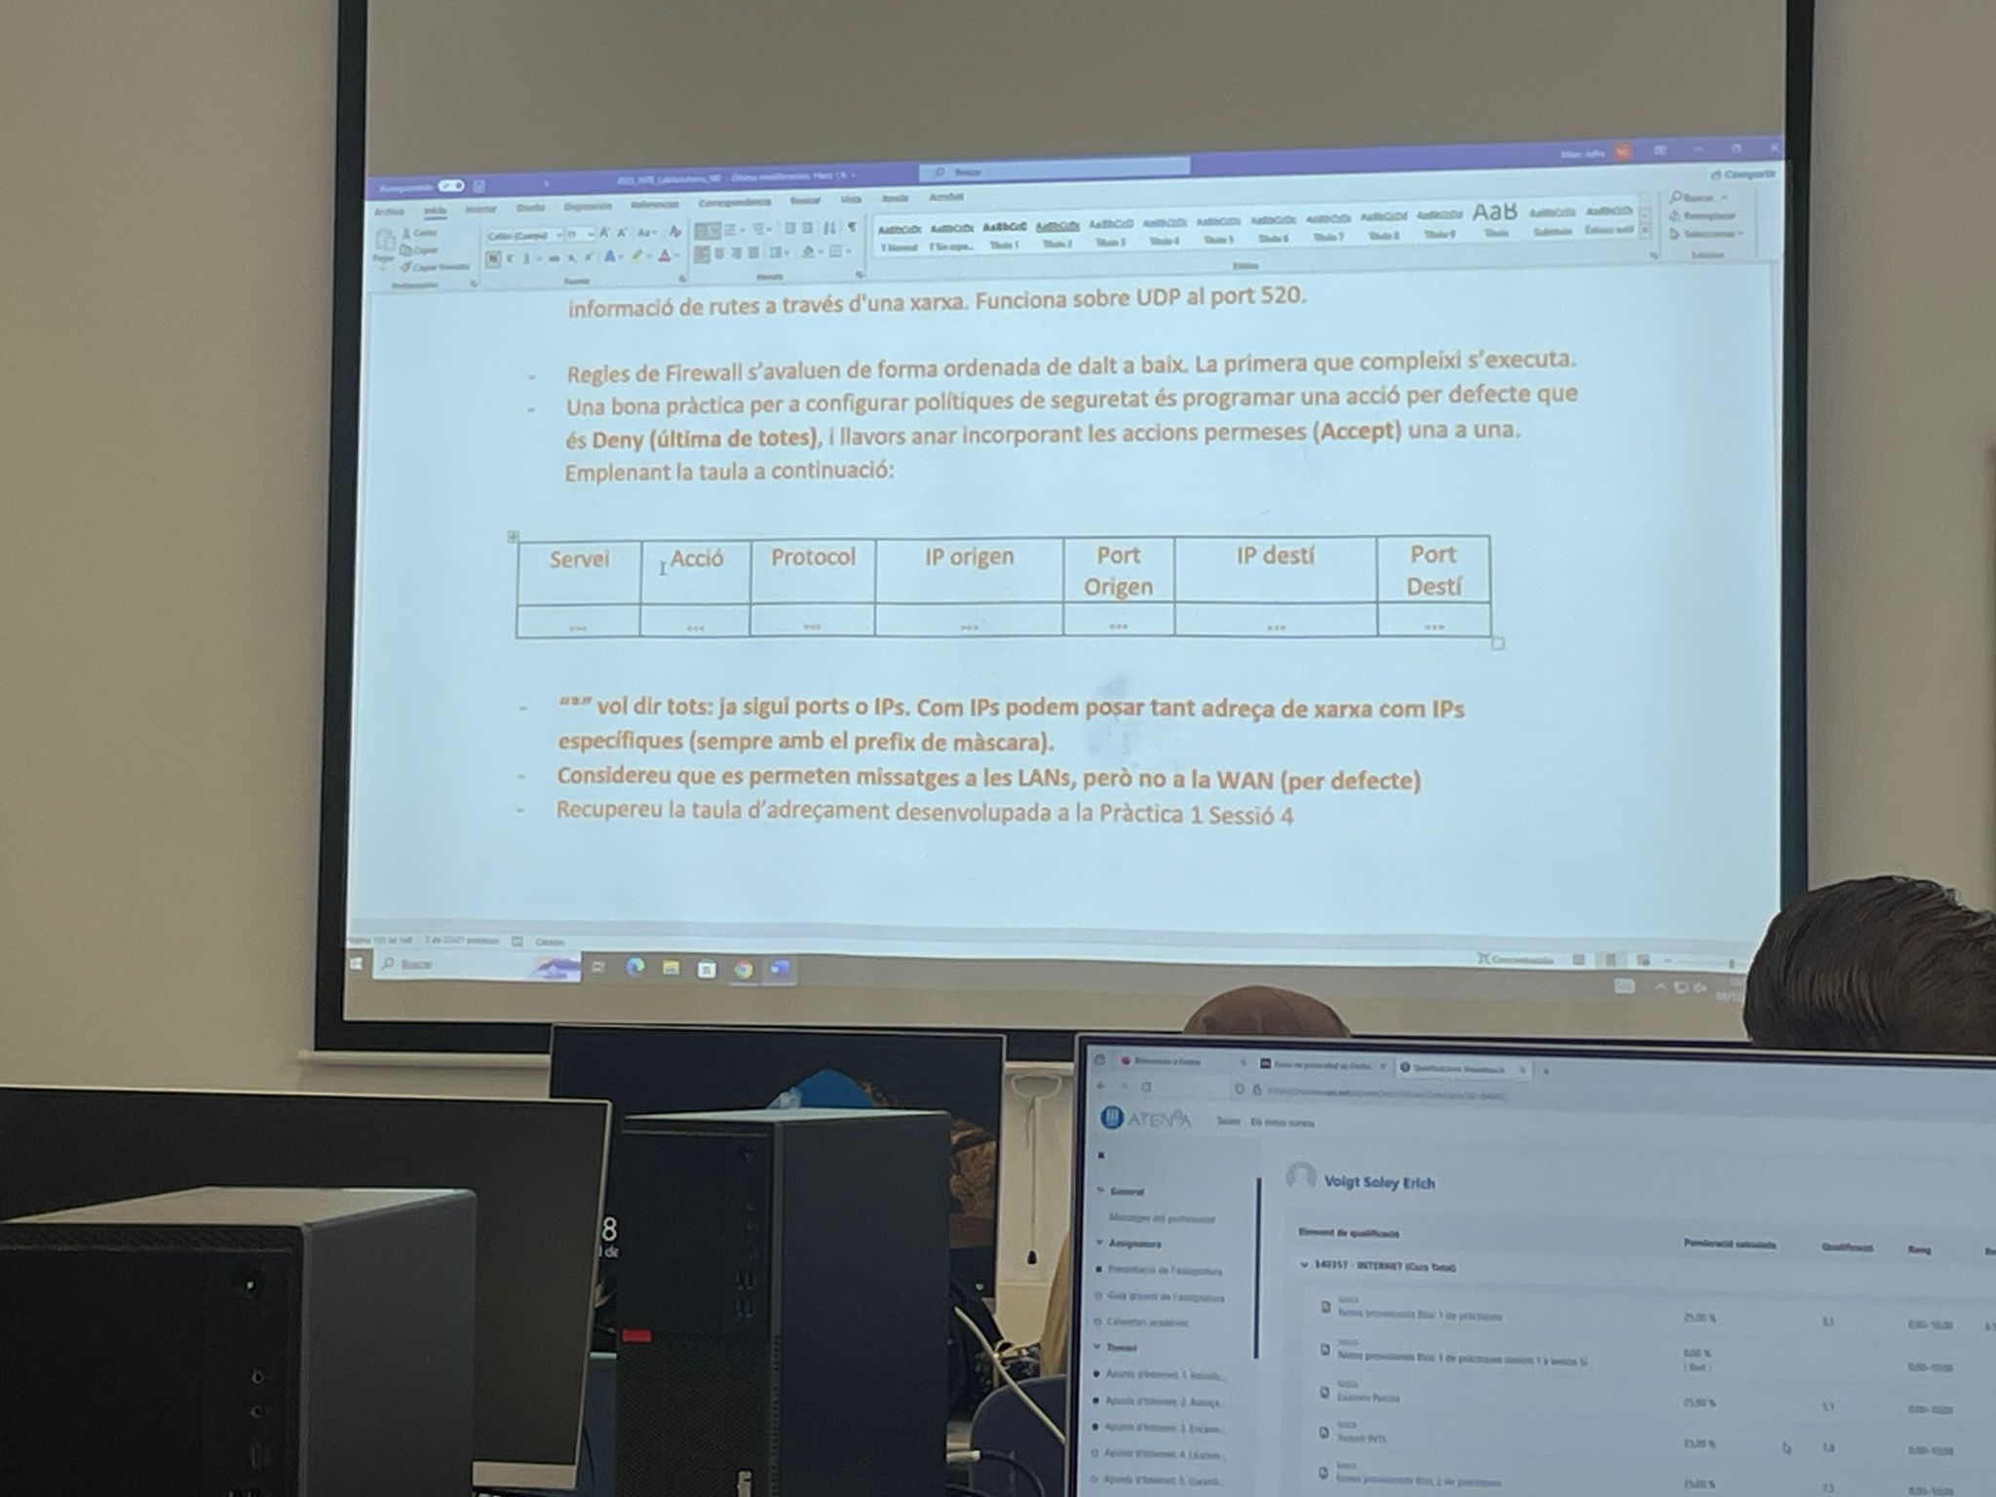

Pla de treball sessió 1 - Disseny de les polítiques de seguretat

L’objectiu d’aquesta sessió és definir les polítiques de seguretat que han de regir el

funcionament dels dos tallafocs, que es troben situats un al router de la planta 1 i l’altre al

de la planta 2 de l’escenari de la pràctica 1.

Es tindran en compte els següents serveis / funcionalitats:

* Web: navegació i servidors propis
* DNS: servidor extern, el 8.8.8.8
* SSH: accés segur per a gestionar equips (equivalent a telnet + FTP amb xifrat)
* Test de connectivitat: pings a màquines internes i externes
* RIP: els dos routers han de poder parlar RIPv2 entre ells

rip broadcast // v2 multicast

Respecte al pla d’adreçament de la pràctica 1, es tindrà present el següent:

* Les dues primeres adreces IPs del CPD (desprès de la del router) corresponen a dos servidors Web amb HTTP i HTTPs:
  + La primera, pel servidor que està en producció
  + La segona, per un servidor per a fer desenvolupament i test
* Les dues primeres adreces de la xarxa de desenvolupadors (desprès de la del router) són per les màquines dels administradors de xarxa

Els requeriments són els següents:

* Web
  + Des de totes les xarxes de l’empresa s’ha de poder navegar per la Web
  + Des de qualsevol xarxe s’ha de poder accedir al servidor en producció del CPD
  + Es pot accedir al servidor de desenvolupament i test des de les xarxes de l’empresa però mai des de l’exterior
  + Només es pot accedir a la interfície Web de gestió del routers des del seu port 2
* DNS
  + Des de totes les xarxes de l’empresa s’ha de poder fer consultes al DNS extern
* SSH
  + Els dos administradors i només ells poden entrar a totes les màquines per ssh
* Test de connectivitat
  + Els routers i els servidors han de contestar els pings des de qualsevol xarxa, la resta de màquines no els han de rebre
  + Totes les màquines poden fer pings
* RIP
  + Els routers i només els router han de poder rebre i enviar paquets de RIPv2 i a més només ho faran per les interfícies de la xarxa troncal
* Altres serveis
  + No es permetrà la utilització de cap altre servei

En primer lloc cal que penseu la política per defecte el vostre tallafocs. És a dir, que farà

per defecte quan rebi un paquet.